Projet Collaboratif :

Conception d’un Réseau Informatique pour un Espace de Coworking

Contexte
Vous êtes une équipe d’experts en informatique missionnés par la société CW’I "CoWork’Innov", qui souhaite ouvrir un nouvel espace de coworking au 3 ème étage d’un immeuble situé au 120 rue Bossuet à Lyon.
Cet espace accueillera :
- 5 bureaux (4 individuels et 1 double )
- 1 salle de réunion qui doit être équipée pour des formations (capacité 14 personnes)
- 1 espace détente/cafétéria pouvant être utilisé comme salle de réunion pour 8 personnes
- 1 réception/accueil
- 1 espace bureau réservé pour la société CW’I
L’objectif est de concevoir l’infrastructure réseau nécessaire pour offrir une connectivité fiable, sécurisée et adaptée aux besoins des utilisateurs (télétravailleurs, formateurs, entreprises).

Si vous êtes à la recherche d'un bureau au design élégant à louer, sachez que nos bureaux conviennent à toute taille d'équipe et bénéficient de services complets. Vous pouvez ainsi vous concentrer sur le développement de votre entreprise sans vous laisser distraire. Que vous ayez besoin d'un espace à court terme, à long terme ou que vous souhaitiez adopter une approche flexible, nous avons la solution de location qui vous convient.


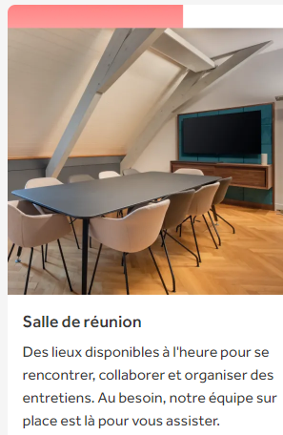

Objectifs du Projet
- Rédiger un cahier des charges
- Identifier et lister l’ensemble du matériel nécessaire au montage du réseau.
- Justifier les choix techniques (performances, coût, évolutivité, sécurité).
- Proposer un schéma d’architecture réseau (logique et physique).
- Estimer le budget et proposer des alternatives si nécessaire.
- Rédiger un rapport technique synthétisant vos recommandations.
- Préparer une préparation orale (ou vidéo)

Contraintes et Attentes
- Couverture réseau : Wi-Fi et câblé (Ethernet) dans tous les espaces.
- Sécurité : Isolation des réseaux (bureaux, salles de formation, administration), pare-feu, VPN pour les accès distants.
- Évolutivité : Prévoir des solutions permettant d’ajouter des postes ou des services.
- Budget : Proposer une solution optimisée (coût/performance).
- Normes : Respecter les normes en vigueur (câblage, sécurité, accessibilité).

Livrables Attendus
- Liste détaillée du matériel (routeurs, switchs, points d’accès Wi-Fi, câbles, baies de brassage, onduleurs, etc.) avec références constructeurs et prix.
- Schéma d’architecture réseau (outils recommandés : Draw.io, Lucidchart, Visio).
- Justification des choix (pourquoi tel matériel, telle technologie ?).
- Estimation budgétaire (tableau comparatif si plusieurs options).
- Rapport technique incluant :
  - Introduction et contexte
  - Analyse des besoins
  - Solutions proposées
  - Schémas et listes de matériel
  - Budget et recommandations

Organisation du Travail
- Équipe : 2 à 4 étudiants (répartition possible des rôles : chef de projet, responsable matériel, responsable sécurité, responsable budget, etc.).
- Calendrier :
  - Semaine 1 : Analyse des besoins et recherche documentaire
  - Semaine 2 : Proposition d’architecture et liste de matériel
  - Semaine 3 : Finalisation des schémas et estimation budgétaire et rédaction du rapport.
  - Semaine 4 et + : Présentation orale

Critères d’Évaluation
- Pertinence des choix techniques
- Qualité et clarté des livrables
- Respect des contraintes (budget, normes, sécurité)
- Collaboration et répartition des tâches !
- Présentation orale (clarté, argumentation) Participation de tous pour la présentation.
Attention la note attribuée à chaque étudiant est individuelle

Ressources Utiles
- Normes de câblage (TIA/EIA-568, ISO/IEC 11801)
- Documentation constructeurs (Cisco, Ubiquiti, Netgear, etc.)
- Outils de schématisation (Draw.io, Lucidchart)
- Sites de comparaison de prix (LDLC, Materiel.net, Amazon)

Questions pour Guider la Réflexion
- Quel type de connexion Internet choisir (fibre, SDSL) ?
- Comment sécuriser les accès Wi-Fi (WPA3, VLAN, portails captifs) ?
- Faut-il prévoir du PoE (Power over Ethernet) pour les points d’accès ou les caméras ?
- Comment gérer la bande passante pour éviter la saturation ?

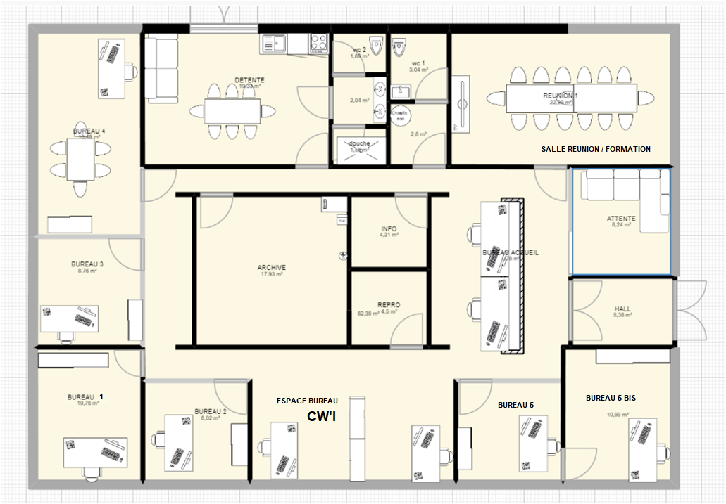

Phase 1 : établir le cahier des charges du projet
Un peu d’aide ?
- Ce qu’est un cahier des charges
https://www.axiocode.com/comment-bien-rediger-un-cahier-des-charges/
https://www.leblogdudirigeant.com/le-cahier-des-charges/

- Comment faire un cahier des charges :
https://cahiersdescharges.com/comment-faire-cahier-des-charges/
https://www.axiocode.com/comment-bien-rediger-un-cahier-des-charges/

- Exemples de cahiers des charges :
https://cahiersdescharges.com/exemple-cahier-des-charges-pdf/
- Exemples de cahier des charges de mise en place d’un réseau informatique
https://www.guidescomparatifs.com/themes/virtualisation-et-cloud/cahier-des-charges-supervision-it-serveurs-reseaux-applications-virtualisation/

etc.
Afin de définir ce cahier des charges, vous devez connaitre les besoins plus spécifiques de l’entreprise.
Vous devez donc exprimer des questions pour mieux connaître les réelles attentes du décideur (M. Dribe). Rédigez ces questions sur un document word et envoyez-les à vos professeurs de suivi de projet. Ils répondront sur ce même document.
Rédigez le cahier des charges.

Phase 2 : Recherche de solutions
Pour étude de construction de réseau
https://prospere.fr/reseau-informatique-dentreprise/
https://www.companeo.com/installation-de-reseaux-informatiques
https://www.promosoft.fr/les-etapes-dinstallation-d-un-reseau/
etc.
Vous devez envisager des solutions qui répondent aux besoins exprimés dans le cahier des charges, en choisir une, et justifier vos choix. Proposez un document exprimant cette solution. Un schéma ou des schémas du réseau illustreront cette présentation.
Phase 3 : Proposition du matériel nécessaire, chiffrage.
Vous devez trouver les différents composants à acquérir. Donnez les références des sites ou vous les avez trouvés, faire des copies d’écran pour l’insérer dans le dossier.
Donnez le budget nécessaire pour la mise en place du réseau. (Hors main d’œuvre).
Rédigez un document reprenant l’ensemble des informations demandées ci-dessus.
Phase 4 : Sécurité du réseau
Mentionnez ou ajoutez des éléments qui permettent de sécuriser le réseau proposé.
Rédigez un document reprenant l’ensemble des informations demandées ci-dessus.
Phase 5 : Réalisation
Vous ne pouvez bien évidemment pas réaliser concrètement le réseau demandé. Certaines installations et configurations de matériel vous seront demandées en fonction de vos propositions. La rédaction de documentations à destination des utilisateurs du réseau vous seront réclamées.
Phase 6 : présentation du projet
Exposé
ou
Réalisez une vidéo présentant les différents aspects de votre projet.
ATTENTION ! Quelque soit votre avancée dans le projet, cette phase est obligatoire !
Phase 7 : Conclusion / entretien
Présentation pour répondre aux questions suite au visionnage de votre vidéo

